**TUGAS 2**

**Nama : Muhammad Bayu Kurniawan**

**NIM : L200150032**

**Kelas : A**

**Tugas-02**

Buatlah ROLE dan HAK AKSES (GRANT) terkait er-diagram pada tugas-01:

**Hint:**

Minimal kelompok user: (1) Pemilik Retail (2) Supervisor (manager) (3) Operator (kasir)

Berikan penjelasan sedetail mungkin terkait hak akses dan role yang diberikan pasa user.

1. **Pengertian**

Role merupakan pengaturan hak akses user pada database oracle dengan mengelompokkan beberapa provileges. Terdapat predefined role dan user defined roles.Predefined role merupakan role yang sudah disisapkan oleh DBMS oracle, sedangkan user defined roles merupakan role yang ditentukan sendiri oleh programmer.

Grant merupakan perintah untuk memberikan hak izin akses bagi user di MySQL agar dapat mengakses database, tabel, dan kolom. Selain itu juga dapat menambahkan user baru dengan perintah grant.Ada hal yang harus diperhatikan jika melakukan perubahan izin akses pada user MySQL yang masih aktif bekerja tidak langsung bisa menerapkan perubahan meski sudah melakukan flush privileges. Konfigurasi ini berlaku ketika user sudha menutup koneksi kemudian melakukan koneksi kembali.

1. **Terlebih dahulu masuk sebagai user root.**

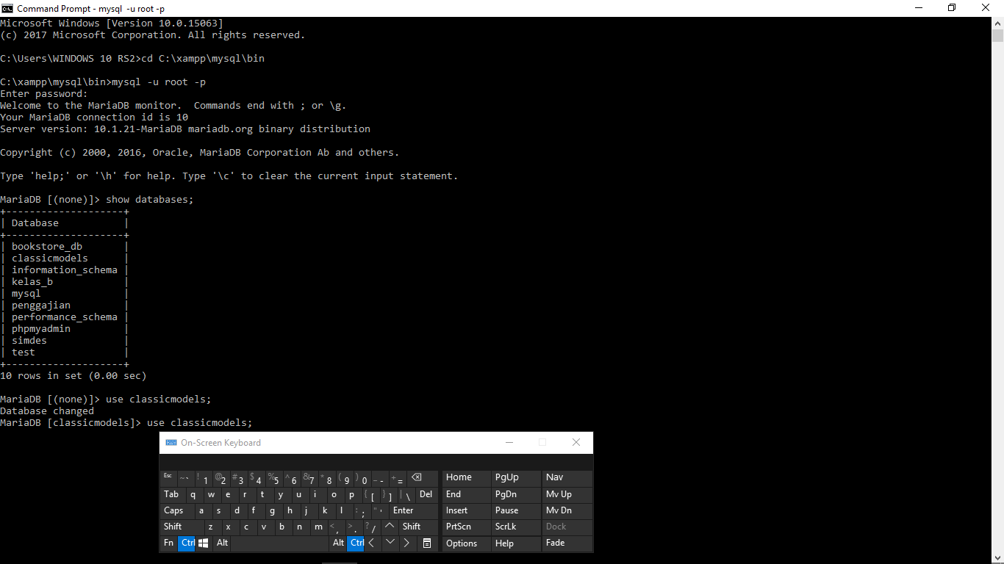

Kemudian lihat database dengan ketikkan **show databases**, apakah database classicmodels sudah ada



Jika sudah ada database classicmodel maka masuk kedalam database classicmodels

1. Masuk kedatabase classicmodels



2. Membuat role pemilikretail, supervisormanager, dan operatorkasir

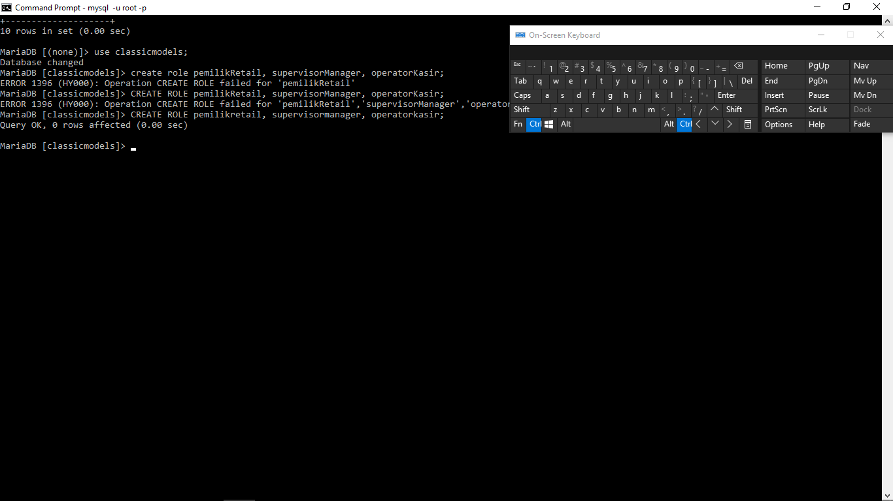

3. Memberikan hak akses pada ROLE

Hak akses penuh pada ROLE pemilikretail ke database classicmodels :

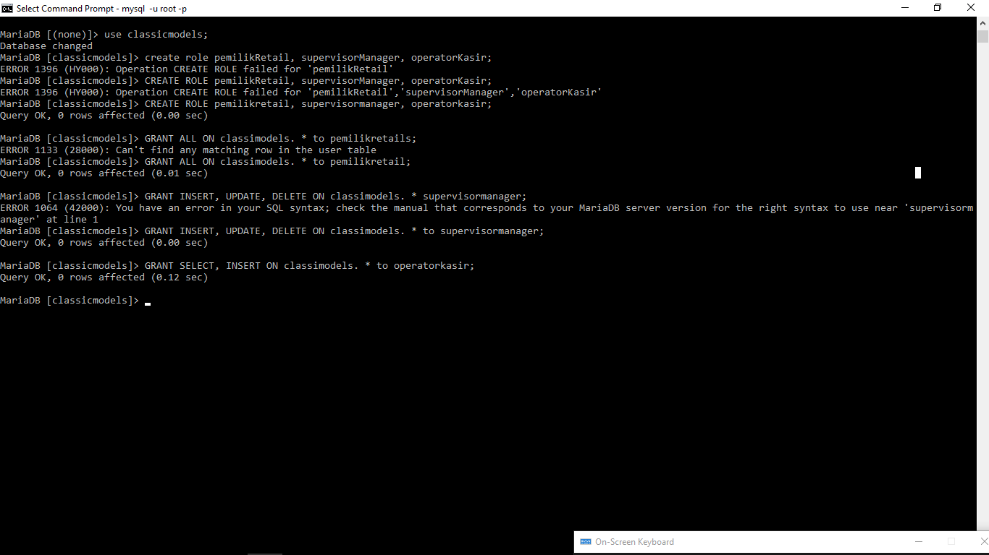

Hak akses perintah INSERT, UPDATE, dan DELETE kepada ROLE supervisormanager:



Hak akses perintah SELECT dan INSERT pada ROLE operatorkasir:



4. Membuat User Account:

User account pemilik pada localhost dengan password ‘pemilik’. User berlaku sebagai pemilikretail.

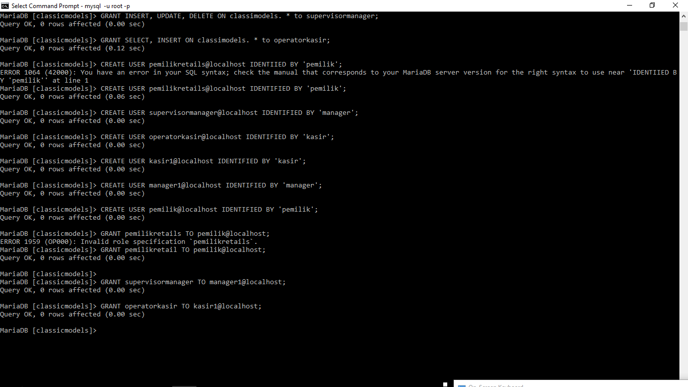

Useraccount manager1 pada localhost dengan password ‘manager’. User berlaku sebagai supervisormanager.



User account kasir1 pada localhost dengan password ‘kasir’. User ini berlaku sebagai operatorkasir.



5. Memberikan hak akses ROLE pada user:

Hak akses ROLE pemilikretail pada user pemilik

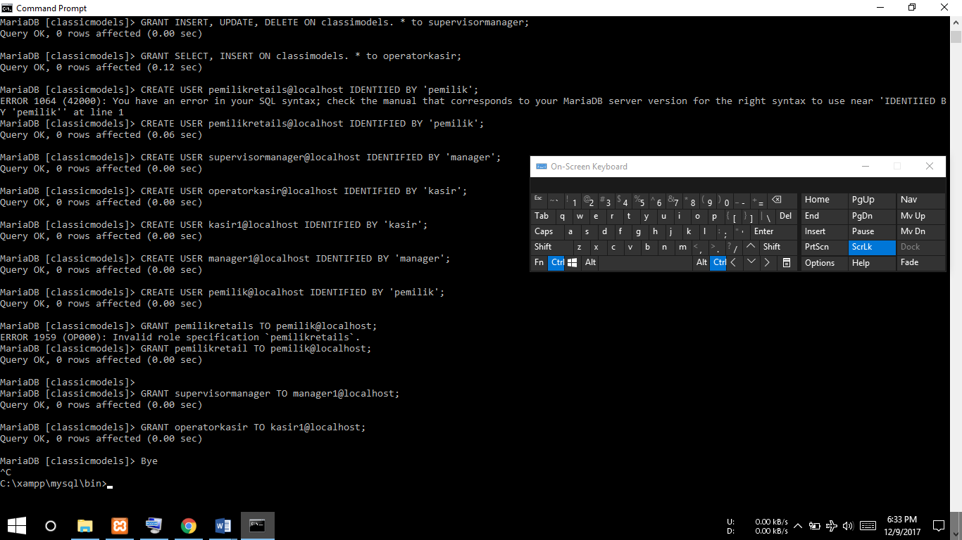

Hak akses ROLE supervisormanager pada user manager1



Hak akses ROLE operatorkasir pada user kasir1

